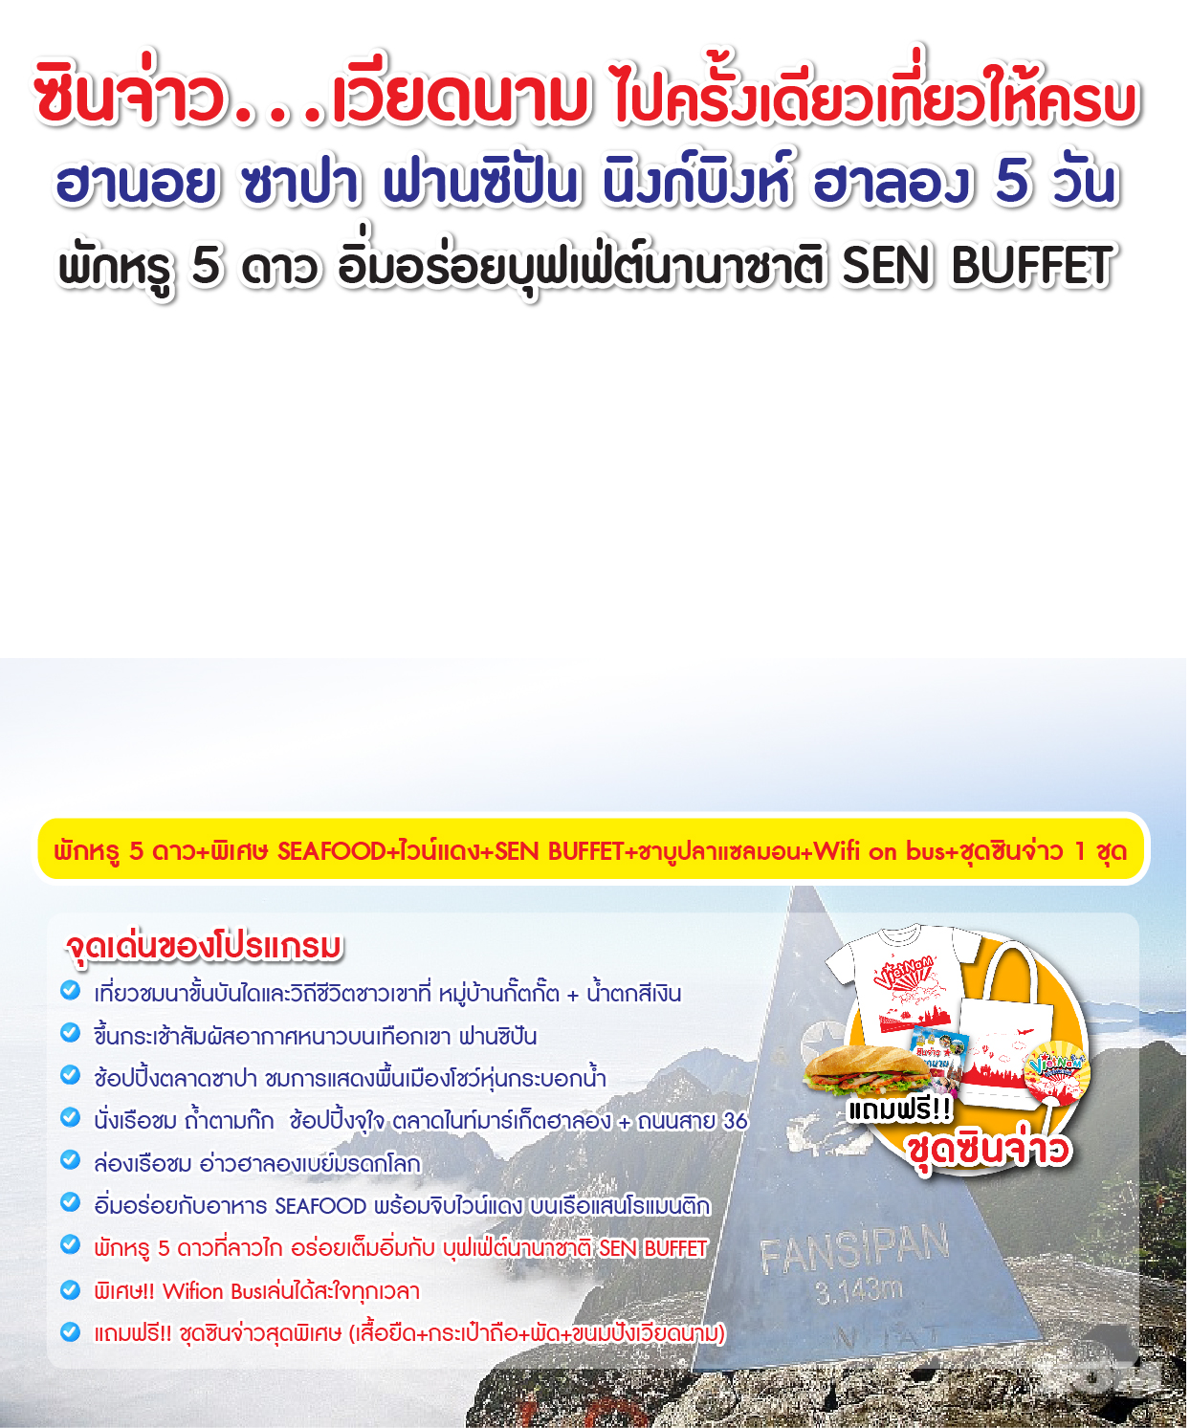

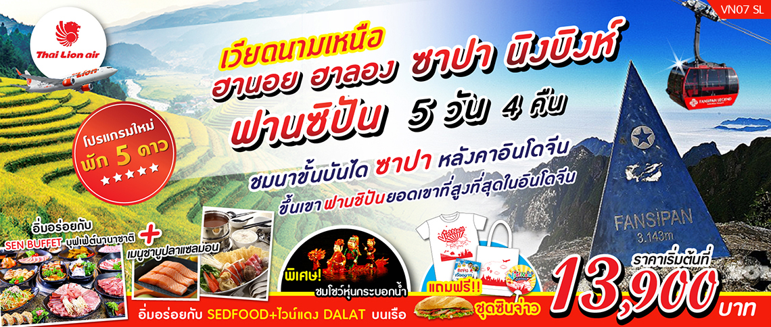


โปรแกรม 5 วัน 4 คืน :เดินทางโดยสายการบินไทยไลออนแอร์

วันแรก กรุงเทพฯ-กรุงฮานอย-ลาวไก-ซาปา-ชมหมู่บ้านกั๊ตกั๊ต-น้ำตกสีเงิน-ตลาดซาปา  ( - /กลางวัน/เย็น)
08.00 น. พร้อมกันที่สนามบินดอนเมือง อาคาร 1 ขาออก ชั้น 2 เคาท์เตอร์สายการบินไทยไลออนแอร์ ประตู 6
Thai Lion Air (SL)โดยมีเจ้าหน้าที่อำนวยความสะดวกแก่ทุกท่าน
10.00 น. ออกเดินทางสู่กรุงย่างกุ้งโดยเที่ยวบิน SL 200
11.45 น . เดินทางถึง สนามบินนอยไบ กรุงฮานอย ผ่านพิธีการตรวจคนเข้าเมืองเป็นที่เรียบร้อยแล้ว
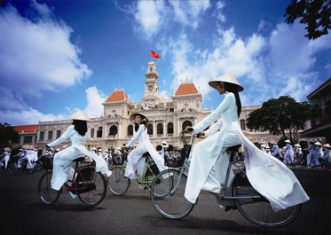
(เวลาท้องถิ่นที่เวียดนาม เท่ากับประเทศไทย)
จากนั้น นำท่านเดินทางสู่ กรุงฮานอย เมืองหลวงของประเทศเวียดนาม ที่ตั้งอยู่ภาคเหนือ
เป็นเมืองที่มีประวัติศาสตร์ยาวนานกว่า 2,000 ปี นำท่านเดินทางข้ามแม่น้ำแดง แม่
น้ำสายลอยฟ้าที่อยู่สูงกว่าตัวเมือง ท่านจะเห็นสะพานเหล็กแห่งแรกของเวียดนาม
ที่ออกแบบโดยสถาปนิคหอไอเฟลของฝรั่งเศส ปัจจุบันใช้เฉพาะรถไฟเท่านั้น กรุง
ฮานอยในอดีตได้รับการกล่าวขานว่าเป็นเมืองหลวงที่สวยที่สุดในเอเชีย เรียกกันว่า
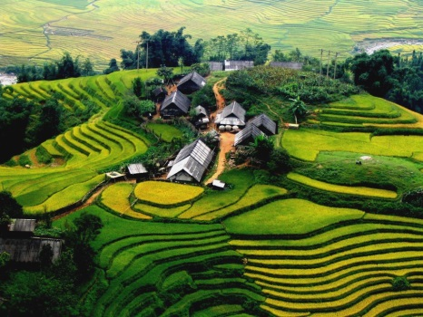
“Little Parris”เป็นเมืองหลวงที่ได้รับการวางผังเมืองไว้อย่างดี มีทะเลสาบและแม่น้ำล้อมรอบเมือง เฉพาะกรุงฮานอยมีทะเลสาบมากว่า 12 แห่ง จึงได้ชื่อว่า City of Lakes มีถนนหนทางที่ร่มรื่นด้วยต้นไม้ใหญ่ มีอาคารสถาปัตยกรรมแบบโคโลเนียล ที่งดงามโดดเด่นมากกว่าเมืองใด ๆ ในอินโดจีน ปัจจุบันฮานอยยังเหลือรอยอดีตความรุ่งโรจน์ให้นักเดินทางได้ไปสัมผัสเสน่ห์เมืองหลวงแห่งนี้อย่างไม่เสื่อมคลายชมตัวเมือง ฮานอย นครหลวงเก่าแก่ ซึ่งจะมีอายุครบ 1000 ปีในปี ค.ศ. 2010 กรุงฮานอยเป็นเมืองหลวงของประเทศเวียดนาม ซึ่งเมืองแห่งนี้ยังคงรักษาความเป็นเอกลักษณ์ได้อย่างเหนียวแน่น ชมสถาปัตยกรรมแบบฝรั่งเศส ตึก อาคารที่สำคัญต่างๆ ยังคงเป็นการก่อสร้าง สไตล์ฝรั่งเศส ต้นไม้สองข้างทางอายุกว่าร้อยปี ให้ความร่มรื่น และสบายตายิ่งนักหลังจากนั้น เดินทางสู่จังหวัดลาวไกโดยเส้นทางด่วนจากโนยบ่าย ด้วยระยะทางกว่า 245กิโลเมตรเดินทางต่อไปยังเมืองซาปา ซึ่งเป็นอำเภอหนึ่งตั้งอยู่ในจังหวัดลาวไก ด้วยระยะทางประมาณ 40 กิโลเมตร (ใช้เวลาเดินทางโดยประมาณ 5 ชั่วโมง) ตั้งอยู่สูงกว่าระดับน้ำทะเลประมาณ 1500 เมตร
เที่ยง บริการอาหารกลางวัน ณ ภัตตาคาร
นำท่านเดินทางสู่ หมู่บ้านชาวเขา Cat Cat Village หมู่บ้านชาวเขาเผ่าม้งดำ ชมวิถีชีวิตความเป็นอยู่ของชาวเขาในหมู่บ้านนี้และชมแปลงนาข้าวแบบขั้นบันได ที่สวยงามกว้างสุดลูกหูลูกตาจากนั้นนำท่านเดินทางไปชมน้ำตก Silver Water Fall (น้ำตก ThacBac) น้ำตกสีเงิน ที่ขึ้นชื่อในเมืองซาปา
ค่ำ บริการอาหารเย็น ณ ภัตตาคารเมนูพิเศษ ชาบูหม้อไฟปลาแซลมอล+ไวน์แดงดาลัท
พาทุกท่านชม ตลาดซาปา ซึ่งมากมายไปด้วยชาวเขาเผ่าต่างๆ ที่ออกมาจับจ่ายซื้อขายกันอย่างมีสีสัน
สมควรแก่เวลานำท่านเข้าที่พัก HOLIDAY SAPA HOTEL 3*หรือเทียบเท่า

วันที่สอง ซาปา-เขาฮามลอง-นั่งกระเช้าขึ้นเขาฟานซีปัน-ถ่ายรูปชายแดนเวียดนาม+จีน+ลาวไก  (เช้า/กลางวัน/เย็น)
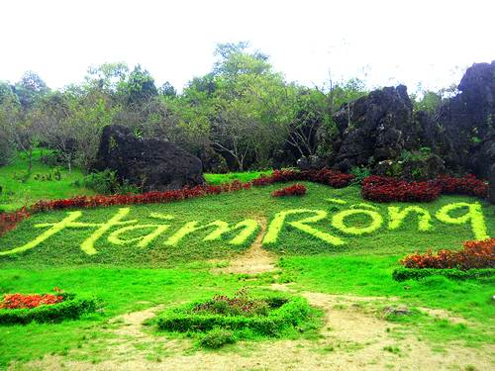
เช้า บริการอาหารเช้า ณ ห้องอาหารของโรงแรม
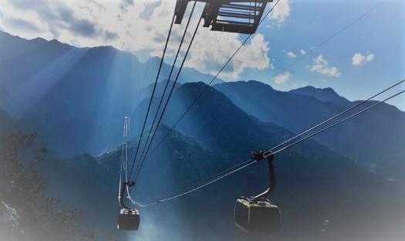
หลังอาหาร นำท่านเดินทางสู่ จุดชมวิวที่สูงที่สุดในซาปา ชมทัศนียภาพของเมืองซาปารอบด้านรายล้อมไปด้วยเทือกเขา และเทือกเขาเหล่านี้ก็ได้ทอดยาวมาจากมณฑลยูนนานในประเทศจีน และจะมียอดเขาที่สูงโดดเด่นที่สุดในบรรดายอดอื่นๆ คือฟานซีปัน (Fansipan) ของเทือกเขาหว่างเหลี่ยนเซินนี้ นับว่าเป็นยอดเขาที่สูงที่สุดในแถบอินโดจีน สูงถึง 3,143 เมตรนำท่านชมทัศนียภาพทะเลหมอกบน ยอดเขาฮัมรอง ชมสวนไม้ดอกและสวนหินที่สวยงาม ชม
ทิวทัศน์เมืองซาปาในมุมมองแบบพาโนรามา เมืองซาปาล้อมรอบไปด้วยเทือกเขา
เที่ยง บริการอาหารกลางวัน ณ ภัตตาคาร
หลังอาหาร นำท่านเดินทางสู่ ยอดเขาฟานซีปันสูง3,143 เมตร สูงที่สุดในอินโดจีน
นำท่านนั่งกระเช้าไฟฟ้าเดินทางขึ้นสู่ฟานซิปันยอดเขาสูงสุดแห่งเวียดนามและในภูมิ
ภาคอินโดจีน จนได้รับการกล่าวขานว่า “หลังคาแห่งอินโดจีน” บนความสูงจากระดับน้ำทะเลปานกลาง 3,143 เมตร และมี
ความหลากหลายทางชีวภาพสูงอย่างยิ่ง สภาพป่าก็ยังคงมีความสมบูรณ์และสวยสดงดงามมาก ทว่าการเดินเท้าสู่ยอดเขาแห่งนี้ไม่ได้สะดวกสบายเลย เพราะสภาพเส้นทางที่ค่อนข้างชัน จนมีเฉพาะผู้พิสมัยการเดินป่าจากทั่วโลกเลือกเป็นจุดหมายปลายทางสำหรับการทดสอบกำลังใจและชื่นชมความงามของผืนป่าดินร้อนแห่งเอเชีย ได้เวลาสมควร เดินทางสู่ลาวไก
ค่ำ บริการอาหารเย็นณ ภัตตาคาร
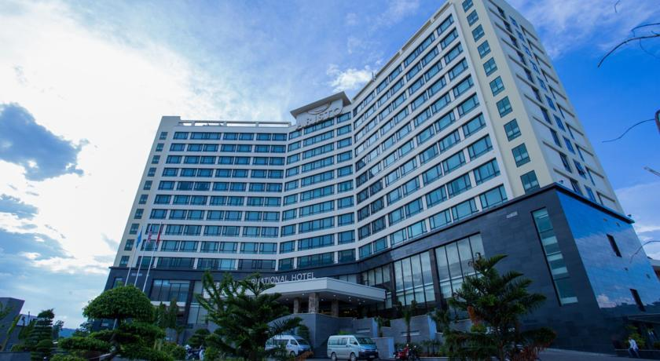
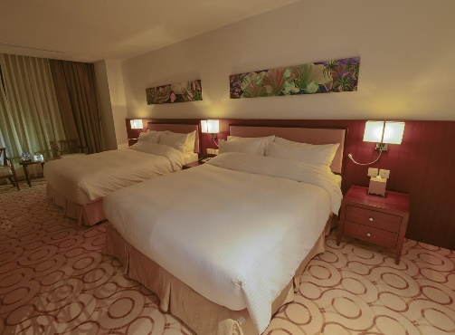
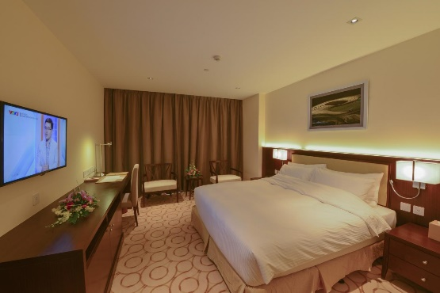
สมควรแก่เวลานำท่านเข้าที่พักที่ลาวไก สุดหรูระดับ 5 ดาวAristo International Hotel 5*

วันที่สาม ลาวไก-ฮานอย-ทะเลสาบคืนดาบ-สะพานแสงอาทิตย์-วัดหง๊อกซิน-อิสระช้อปปิ้งถนน 36 สาย-โชว์หุ่นกระบอกน้ำ
 (เช้า/กลางวัน/เย็น)
เช้า บริการอาหารเช้า ณ ห้องอาหารของโรงแรม
หลังจากนั้นนำท่านเดินทางสู่เมือง ฮานอยเดินทางโดยรถโค้ชปรับอากาศ(ประมาณ5 ชั่วโมง)ให้ท่านได้เพลิดเพลินไปกับการชมบรรยากาศธรรมช่าติทั้ง 2 ข้างทางและวิถีชีวิตของชาวเวียดนาม
เที่ยง บริการอาหารกลางวัน พิเศษ !!! อาหารแบบบุฟเฟ่ต์นานาชาติ ณ SEN BUFFET
นำท่านชมทะเลสาบคืนดาบ ทะเลสาบใจกลางเมืองฮานอย ทะเลสาบแห่งนี้มีตำนานกล่าวว่า ในสมัยที่เวียดนามทำสงครามสู้รบกับประเทศจีน กษัตริย์แห่งเวียดนามได้สงครามมาเป็นเวลานาน แต่ยังไม่สามารถเอาชนะทหารจากจีนได้สักที ทำให้เกิดความท้อแท้พระทัย เมื่อได้มาล่องเรือที่ทะเลสาบแห่งนี้ ได้มีเต่าขนาดใหญ่ตัวหนึ่งได้คาบดาบวิเศษมาให้พระองค์ เพื่อทำสงครามกับประเทศจีน หลังจากที่พระองค์ได้รับดาบมานั้น พระองค์ได้กลับไปทำสงครามอีกครั้ง และได้รับชัยชนะเหนือประเทศจีน ทำให้บ้านเมืองสงบสุข เมื่อเสร็จศึกสงครามแล้ว พระองค์ได้นำดาบมาคืน ณ ทะเลสาบแห่งนี้ นำท่านข้าม สะพานแสงอาทิตย์ สีแดงสดใสสู่กลางทะเลสาบคืนดาบ ชม วัด หง๊อกเซิน วัดโบราณ ภายในประกอบด้วย ศาลเจ้าโบราณ และ เต่าสต๊าฟ ขนาดใหญ่ ซึ่งมีความเชื่อว่า เต่าตัวนี้ คือเต่าศักดิ์สิทธิ์ 1 ใน 2 ตัวที่อาศัยอยู่ในทะเลสาบแห่งนี้มาเป็นเวลาช้านาน จากนั้นนำท่าน อิสระช้อบปิ้งถนน 36 สาย มีสินค้าราคาถูกให้ท่านได้เลือกสรรมากมาย กระเป๋า เสื้อผ้า รองเท้า ของที่ระลึก
ต่างๆ ฯลฯ ต่อมานำท่านเดินทางไปชมการแสดง ระบำหุ่นกระบอกน้ำ ศิลปกรรม
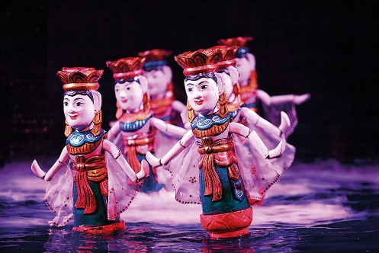
ประจำชาติ เอกลักษณ์ของประเทศเวียดนามและมีแห่งเดียวในโลก ชมความสามารถใน
การเชิดหุ่นกระบอก (เชิดจากในน้ำผสมผสานกับเสียงบรรเลงของเครื่องดนตรีเวียดนาม
และพากย์สดๆของคณะละคร) นำเสนอเรื่องราวในชีวิตประจำวัน ประเพณี วัฒนธรรม
ของชาวเวียดนาม และบอกกล่าวถึงเมืองหลวงฮานอย
ค่ำ บริการอาหารเย็นณ ภัตตาคาร
สมควรแก่เวลานำท่านเข้าที่พัก DELIGHT HANOI HOTEL 3*หรือเทียบเท่า
วันที่สี่ ฮานอย-นิงก์บิงห์-ล่องเรือชมถ้ำตามก๊ก-ฮาลอง-ร้านยา-ตลาดกลางคืนเมืองฮาลอง
 (เช้า/กลางวัน/เย็น)
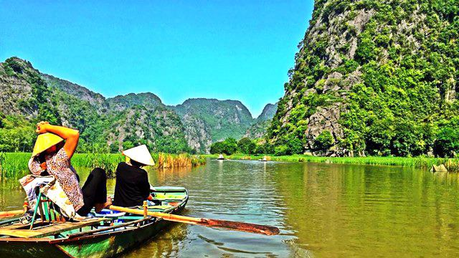
เช้า บริการอาหารเช้า ณ ห้องอาหารของโรงแรม
หลังอาหาร นำท่านเดินทางสู่ ตามก๊ก (Tam Coc )หมายถึงถ้ำสามถ้ำ ตามตำนาน
กล่าวว่าถ้ำนี้ถูกบรรจงสร้างโดย สายลมและกระแสน้ำ เมื่อครั้งน้ำทะเลยังท่วมถึง
ซึ่งยังคงมีรอยคราบน้ำปรากฎเป็นหลักฐานลงเรือพายล่องตามแม่น้ำ Hoang Long
ในช่วงแรกของการเดินทางท่านจะได้ชมทัศนีย์ภาพ ภูเขาสองฝั่งแม่น้ำซึ่งมีความ
ยาวหลายกิโลเมตร Tam Cocตามตำนานกล่าวว่าถ้ำนี้ถูกบรรจงสร้างโดย สายลมและกระแสน้ำ เมื่อครั้งน้ำทะเลยังท่วมถึง ซึ่งยังคงมีรอยคราบน้ำปรากฎเป็นหลักฐาน ภาพที่ปรากฏในระหว่างการเดินทางหลายท่านเปรียบเหมือน “กุ้ยหลินของจีน”เพลิดเพลินกับการนั่งเรือกระจาด ล่องเรือผ่านท้องน้ำ สองข้างทางเป็นทุ่งนาข้าว ยามฤดูเก็บเกี่ยวก็จะมีชาวไร่ ชาวนา ให้เห็นอย่างเพลินตา สลับกับทัศนียภาพของภูเขาน้อยใหญ่ สลับซับซ้อนราวกับภาพสามมิติ
เที่ยง บริการอาหารกลางวัน ณ ภัตตาคาร
เดินทางสู่ เมืองฮาลองระหว่างทางชมสภาพความเป็นอยู่และวิถีชีวิตอาคารบ้านเรือนในปัจจุบันของชาวเวียดนาม
ซึ่งที่ฮาลองนี้ท่านจะได้ชมความงามตามธรรมชาติ ที่สรรสร้างด้วยความงดงามดั่งภาพวาดโดยจิตรกรเอก
อ่าวฮาลองประกอบด้วยหมู่เกาะน้อยใหญ่กว่า 1,900 เกาะ และได้รับการพิจารณาประกาศเป็น “มรดกโลก”
ค่ำ บริการอาหารเย็นณ ภัตตาคาร
หลังอาหารนำท่านช้อปปิ้ง Night Market เมืองฮาลอง ซึ่งเป็นแหล่งรวบรวมของฝากของที่ระลึกจากเมืองฮาลอง
สมควรแก่เวลานำท่านเข้าที่พัก CITY BAY HALONG HOTEL 3*หรือเทียบเท่า
วันที่ห้า ฮาลอง-ล่องเรือชมทัศนียภาพรอบอ่าวฮาลอง-ถ้ำนางฟ้า-ร้านหยก-ฮานอย-กรุงเทพฯ
 (เช้า/กลางวัน-SEAFOOD/-)
เช้า บริการอาหารเช้า ณ ห้องอาหารของโรงแรม

นำท่านออกเดินทางสู่ท่าเรือเพื่อล่องเรือชมความงามตามธรรมชาติที่สรรค์สร้างด้วยความงดงามดังภาพวาดโดยจิตรกรเอก
อ่าวฮาลองประกอบด้วยหมู่เกาะน้อยใหญ่กว่า 1,900 เกาะได้รับการประกาศเป็นมรดกโลกโดยองค์การยูเนสโกอ่าวแห่งนี้เต็มไปด้วยภูเขาหินปูนมากมายระหว่างการล่องเรือท่านจะได้ชมความงามของเกาะต่างๆทั้งเกาะหมาเกาะแมวเกาะไก่ชนฯลฯนำ
ท่านชมถ้ำสวรรค์ชมหินงอกหินย้อยมากมายล้วนแต่สวยงามและน่าประทับใจยิ่งนักถ้ำแห่งนี้เพิ่งถูกค้นพบเมื่อไม่นานมานี้ได้
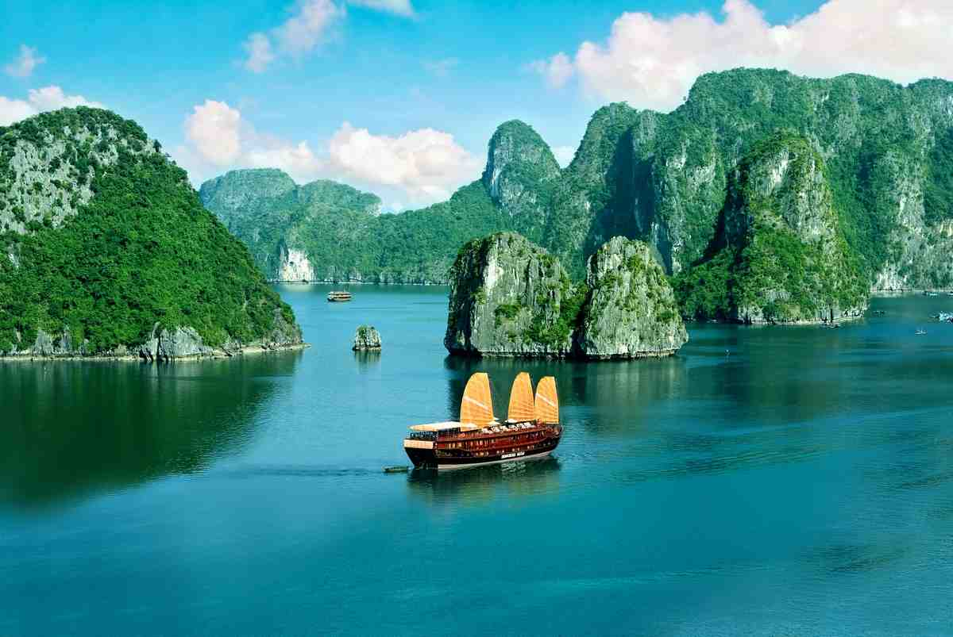
มีการประดับแสงสีตามผนังและมุมต่างๆในถ้ำซึ่งบรรยากาศภายในถ้ำท่านจะชมความ
สวยงามตามธรรมชาติที่เสริมเติมแต่งโดยมนุษย์แสงสีที่ลงตัวทำให้เกิดจินตนาการรูป
ร่างต่างๆมากมายทั้งรูปมังกรเสาค้ำฟ้าพระพุทธรูปศิวลึงค์ชมแพชาวประมงซึ่งเป็นวิถี
ชีวิตของชาวฮาลองจะสร้างแพทำเป็นที่อยู่อาศัยและมีกะชังไว้สำหรับเลี้ยงสัตว์ทะเลเช่น
กุ้งหอยปูปลาท่านสามารถเลือกซื้ออาหารทะเลสดๆจากที่นี่ได้นำท่านชมเกาะไก่จูบกัน
ซึ่งถือว่าเป็นสัญลักษณ์ของอ่าวฮาลองลักษณะจะเป็นเกาะเล็กๆ 2 เกาะหันหน้า
เข้าหากันคล้ายๆกับไก่หรือนกแล้วแต่จินตนาการของแต่ละท่าน
เที่ยง บริการอาหารกลางวันบนเรือ **SEAFOOD**พร้อมทั้งชมทัศนียภาพของอ่าวฮาลอง
บ่าย ถึงท่าเรือฮาลองนำท่านเดินทางกลับสู่กรุงฮานอย (4 ชั่วโมง) ระหว่างทางแวะให้ท่านได้เลือกชมโรงงานหยก
สมควรเวลาเดินสู่ สนามบินนานาชาตินอยไบ
20.20 น. ออกเดินทางกลับกรุงเทพฯ โดยสายการบินไทยไลอ้อนแอร์เที่ยวบินที่ SL 185
22.22 น. เดินทางถึงกรุงเทพฯ โดยสวัสดิภาพพร้อมความประทับใจมิรู้ลืม
........................................................................................
อัตราค่าบริการและเงื่อนไขรายการท่องเที่ยว
ตารางราคา เวียดนาม ฮานอย ซาปา ฟานซีปัน ฮาลอง 5วัน 4 คืน บิน SL
เริ่มเดินทาง | กลับจากเดินทาง | จำนวน | ผู้ใหญ่ | เด็กมีเตียง | เด็กไม่มีเตียง | พักเดี่ยว
9 ส.ค.60 | 13 ส.ค.60 | 25 | 13,900 | 13,900 | 12,900 | 3,500
23 ส.ค.60 | 27 ส.ค.60 | 25 | 13,900 | 13,900 | 12,900 | 3,500
30 ส.ค.60 | 3 ก.ย.60 | 25 | 13,900 | 13,900 | 12,900 | 3,500
6 ก.ย.60 | 10 ก.ย.60 | 25 | 13,900 | 13,900 | 12,900 | 3,500
13 ก.ย.60 | 17 ก.ย.60 | 25 | 13,900 | 13,900 | 12,900 | 3,500
20 ก.ย.60 | 24 ก.ย.60 | 25 | 13,900 | 13,900 | 12,900 | 3,500
27 ก.ย.60 | 1 ต.ค.60 | 25 | 13,900 | 13,900 | 12,900 | 3,500
4 ต.ค.60 | 8 ต.ค.60 | 25 | 13,900 | 13,900 | 12,900 | 3,500
11 ต.ค.60 | 15 ต.ค.60 | 25 | 13,900 | 13,900 | 12,900 | 3,500
18 ต.ค.60 | 22 ต.ค.60 | 25 | 13,900 | 13,900 | 12,900 | 3,500

อัตราค่าบริการรวม
- ตั๋วเครื่องบินชั้นทัศนาจรไป -กลับพร้อมกรุ๊ป อยู่ต่อต้องเสียค่าเปลี่ยนแปลงตั๋ว
- ที่พักโรงแรมตามรายการ 4 คืน (กรณีมาไม่ครบคู่และไม่ต้องการเพิ่มเงินพักห้องเดี่ยว)
- อาหารตามรายการระบุ(สงวนสิทธิในการสลับมื้อหรือเปลี่ยนแปลงเมนูอาหารตามสถานการณ์)
- ค่าเข้าชมสถานที่ตามรายการระบุ
- ค่ารถโค้ชรับ-ส่งสถานที่ท่องเที่ยวตามรายการระบุ
- ค่าไกด์ท้องถิ่นและหัวหน้าทัวร์นำเที่ยวตามรายการ
- ประกันอุบัติเหตุวงเงิน1,000,000 บาท (เป็นไปเงื่อนไขตามกรมธรรม์)
- ภาษีน้ำมันและภาษีตั๋วทุกชนิด(สงวนสิทธิเก็บเพิ่มหากสายการบินปรับขึ้นก่อนวันเดินทาง)
- ค่าระวางน้ำหนักกระเป๋าไม่เกิน 20 กก.ต่อ 1 ใบ
อัตราค่าบริการไม่รวม
- ภาษีหัก ณ ที่จ่าย 3%และภาษีมูลค่าเพิ่ม 7%
- ค่าทำหนังสือเดินทางไทย และค่าธรรมเนียมสำหรับผู้ถือพาสปอร์ตต่างชาติ
- ค่าใช้จ่ายส่วนตัว อาทิ อาหารและเครื่องดื่มที่สั่งเพิ่มพิเศษ,โทรศัพท์-โทรสาร,อินเตอร์เน็ต,มินิบาร์,ซักรีดที่ไม่ได้ระบุไว้ในรายการ
- ค่าใช้จ่ายอันเกิดจากความล่าช้าของสายการบิน,อุบัติภัยทางธรรมชาติ,การประท้วง,การจลาจล,การนัดหยุดงาน,การถูกปฏิเสธไม่ให้ออกและเข้าเมืองจากเจ้าหน้าที่ตรวจคนเข้าเมืองและเจ้าหน้าที่กรมแรงงานทั้งที่เมืองไทยและต่างประเทศซึ่งอยู่นอกเหนือความควบคุมของบริษัทฯ
- ค่าทิปไกด์ท้องถิ่น,คนขับรถ,ผู้ช่วยคนขับรถ 750บาท/ทริป/ลูกทัวร์ 1 ท่าน(บังคับตามระเบียบธรรมเนียมของประเทศค่ะ)
- ค่าทิปหัวหน้าทัวร์ตามสินน้ำใจของทุกท่านค่ะ(ไม่รวมในทิปไกด์ท้องถิ่นและคนขับรถนะคะแต่ไม่บังคับทิปค่ะ)
เงื่อนไขการสำรองที่นั่ง
1.กรุณาจองทัวร์ล่วงหน้า ก่อนการเดินทาง พร้อมชำระมัดจำ 5,000 บาทส่วนที่เหลือชำระทันทีก่อนการเดินทางไม่น้อย
กว่า15 วัน มิฉะนั้นถือว่าท่านยกเลิกการเดินทางโดยอัตโนมัติ(ช่วงเทศกาลกรุณาชำระก่อนเดินทาง 21 วัน)
2.กรณียกเลิก2.1 ยกเลิกการเดินทางก่อนการเดินทาง 30 วัน บริษัทฯจะคืนเงินค่ามัดจำให้ทั้งหมด ยกเว้นในกรณีวันหยุดเทศกาล,
วันหยุดนักขัตฤกษ์ ทางบริษัทฯขอสงวนสิทธิ์การคืนเงินมัดจำโดยไม่มีเงื่อนไขใดๆทั้งสิ้น
2.2 ยกเลิกการเดินทาง 15-30 วัน ก่อนการเดินทาง หักค่าทัวร์ 50%และริบเงินมัดจำทั้งหมด
2.3 ยกเลิกภายใน 14 วัน ก่อนการเดินทาง บริษัทฯขอสงวนสิทธิ์การคืนเงินค่าทัวร์ทั้งหมดไม่ว่ากรณีใดๆทั้งสิ้น
3. กรณีเจ็บป่วย จนไม่สามารถเดินทางได้ ซึ่งจะต้องมีใบรับรองแพทย์จากโรงพยาบาลรับรอง บริษัทฯจะทำการเลื่อนการ
เดินทางของท่านไปยังคณะต่อไปแต่ทั้งนี้ท่านจะต้องเสียค่าใช้จ่ายที่ไม่สามารถยกเลิกหรือเลื่อนการเดินทางได้ตามความเป็นจริง ในกรณี
เจ็บป่วยกะทันหันก่อนล่วงหน้าเพียง 7 วันทำการ ทางบริษัทฯขอสงวนสิทธิ์ในการคืนเงินทุกกรณี
4.บริษัทฯขอสงวนสิทธิ์ในการเก็บค่าใช้จ่ายทั้งหมดกรณีท่านยกเลิกการเดินทางและมีผลทำให้คณะเดินทางไม่ครบตาม
จำนวนที่บริษัทฯกำหนดไว้(15 ท่านขึ้นไป)เนื่องจากเกิดความเสียหายต่อทางบริษัทฯและผู้เดินทางอื่นที่เดินทางในคณะ
เดียวกัน บริษัทต้องนำไปชำระค่าเสียหายต่างๆที่เกิดจากการยกเลิกของท่าน
5. คณะผู้เดินทางจำนวน 10 ท่านขึ้นไปจึงออกเดินทางในกรณีที่มีผู้เดินทางไม่ถึง 10 ท่านไม่มีหัวหน้าทัวร์ไทยร่วมเดินทางไป

ด้วยโดยทางบริษัทฯจะแจ้งให้ท่านทราบล่วงหน้า 7 วันก่อนการเดินทาง
รายละเอียดเพิ่มเติม
- บริษัทฯมีสิทธิ์ในการเปลี่ยนแปลงโปรแกรมทัวร์ในกรณีที่เกิดเหตุสุดวิสัยจนไม่อาจแก้ไขได้
- เที่ยวบิน , ราคาและรายการท่องเที่ยว สามารถเปลี่ยนแปลงได้ตามความเหมาะสมโดยคำนึงถึงผลประโยชน์ของผู้เดินทางเป็นสำคัญ
- หนังสือเดินทางต้องมีอายุการใช้งานเหลือไม่น้อยกว่า 6 เดือน และบริษัทฯรับเฉพาะผู้มีจุดประสงค์เดินทางเพื่อท่องเที่ยวเท่านั้น (หนังสือเดินทางต้องมีอายุเหลือใช้งานไม่น้อยกว่า 6 เดือน บริษัทฯไม่รับผิดชอบหากอายุเหลือไม่ถึงและไม่สามารถเดินทางได้ )
- ทางบริษัทฯจะไม่รับผิดชอบใดๆทั้งสิ้น หากเกิดความล่าช้าของสายการบิน,การประท้วง,การนัดหยุดงาน,การก่อจลาจล หรือกรณีท่านถูกปฎิเสธการเข้าหรือออกเมืองจากเจ้าหน้าที่ตรวจคนเข้าเมือง หรือ เจ้าหน้าที่กรมแรงงานทั้งจากไทยและต่างประเทศซึ่งอยู่นอกเหนือความรับผิดชอบของบริษัทฯหรือเหตุภัยพิบัติทางธรรมชาติ(ซึ่งลูกค้าจะต้องยอมรับในเงื่อนไขนี้ในกรณีที่เกิดเหตุสุดวิสัย ซึ่งอาจจะปรับเปลี่ยนโปรแกรมตามความเหมาะสม)
- ทางบริษัทฯจะไม่รับผิดชอบใดๆทั้งสิ้น หากผู้เดินทางประสบเหตุสภาวะฉุกเฉินจากโรคประจำตัว ซึ่งไม่ได้เกิดจากอุบัติเหตุในรายการท่องเที่ยว(ซึ่งลูกค้าจะต้องยอมรับในเงื่อนไขนี้ในกรณีที่เกิดเหตุสุดวิสัย ซึ่งอยู่นอกเหนือความรับผิดชอบของบริษัททัวร์)
- ทางบริษัทฯจะไม่รับผิดชอบใดๆทั้งสิ้น หากท่านใช้บริการของทางบริษัทฯไม่ครบ อาทิ ไม่เที่ยวบางรายการ,ไม่ทานอาหารบางมื้อ,เพราะค่าใช้จ่ายทุกอย่างทางบริษัทฯได้ชำระค่าใช้จ่ายให้ตัวแทนต่างประเทศแบบเหมาจ่ายขาด ก่อนเดินทางเรียบร้อยแล้วเป็นการชำระเหมาขาด
- ทางบริษัทฯจะไม่รับผิดชอบใดๆทั้งสิ้น หากเกิดสิ่งของสูญหายจากการโจรกรรมและหรือเกิดอุบัติเหตุที่เกิดจากความประมาทของนักท่องเที่ยวเองหรือในกรณีที่กระเป๋าเกิดสูญหายหรือชำรุดจากสายการบิน
- กรณีที่การตรวจคนเข้าเมืองทั้งที่กรุงเทพฯและในต่างประเทศปฎิเสธมิให้เดินทางออกหรือเข้าประเทศที่ระบุไว้ในรายการเดินทาง บริษัทฯขอสงวนสิทธิ์ที่จะไม่คืนค่าบริการไม่ว่ากรณีใดๆทั้งสิ้น
- ตั๋วเครื่องบินเป็นตั๋วราคาพิเศษ กรณีที่ท่านไม่เดินทางพร้อมคณะไม่สามารถนำมาเลื่อนวันหรือคืนเงินและไม่สามารถเปลี่ยนชื่อได้
- เมื่อท่านตกลงชำระเงินไม่ว่าทั้งหมดหรือบางส่วนผ่านตัวแทนของบริษัทฯหรือชำระโดยตรงกับทางบริษัทฯ ทางบริษัทฯจะถือว่าท่านได้ยอมรับในเงื่อนไขข้อตกลงต่างๆที่ได้ระบุไว้ข้างต้นนี้แล้วทั้งหมด
- กรุ๊ปที่เดินทางช่วงวันหยุดหรือเทศกาลที่ต้องการันตีมัดจำกับสายการบินหรือผ่านตัวแทนในประเทศหรือต่างประเทศ รวมถึงเที่ยวบินพิเศษ เช่น Charter Flight , Extra Flightจะไม่มีการคืนเงินมัดจำหรือค่าทัวร์ทั้งหมด
** ก่อนตัดสินใจจองทัวร์ควรอ่านเงื่อนไขการเดินทางอย่างถ่องแท้แล้วจึงมัดจำเพื่อประโยชน์ของท่านเอง**

สนใจในการจอง
โอนเงินมัดจำ ในการจอง ทัวร์ คนละ 5,000 บาท
ชำระส่วนที่เหลือให้หมดก่อน 21 วัน ของวันเดินทาง

โอนมาที่ ธนาคารใด ธนาคารหนึ่ง ในนาม สมปอง เจนชัยจิตรวนิช
ธนาคาร กรุงศรีอยุธยา สาขา สี่แยกวังหิน บัญชีกระแสรายวัน เลขที่บัญชี 2140013280
ธนาคาร กสิกรไทย สาขา รัชดา-ห้วยขวาง ในบัญชีกระแสรายวัน เลขที่บัญชี 089-1069251
ธนาคาร ไทยพาณิชย์ สาขาย่อย เซ็นทรัลปิ่นเกล้า บัญชี ออมทรัพย์ เลขที่ 264-226490-7
ธนาคาร กรุงเทพ สาขาย่อย เซ็นทรัล ปิ่นเกล้า บัญชีออมทรัพย์ เลขที่ 095-0-20209-3

หลังการโอนเงิน
กรุณา ส่งหลักฐานต่างๆ ที่แจ้งไว้ด้านล่างนี้ มาที่............
Fax 02-9481866, 02-9482065 รอสัญญาณ แฟกต์
หรือ สแกนหลักฐาน ส่งมาที่ อีเมล์ jenchai624@hotmail.com
1. สำเนาการโอนเงิน
2. เบอร์โทรติดต่อกลับ ของ ผู้จอง และเพื่อนร่วมทาง
3. กำหนดวันเดินทาง / ทริปที่ไป / วันเดินทาง
4. หากไปต่างประเทศ ขอสำเนาพาสปอต
5. สำเนาบัตรประชาชน กรณี ยังไม่มีพาสปอตในขณะนั้น ( ใช้ในการจองตั๋วเครื่องบิน )

สมปอง ทัวร์ /
ใบอนุญาตประกอบธุรกิจการท่องเที่ยว เลขที่ 11 / 05588
Website : www.programtour.com
Email : jenchai624@hotmail.com
Chat : msn : jenchai624@hotmail.com
Chat : Line : 0899246304
Chat : Skype : jenchai624
Office 1 : : ตลิ่งชัน 02-8867018-9
Office 2 : รามอินทรา : 02-9481866
Mobile : ไทย : 089-9246304, 087-5149753,

